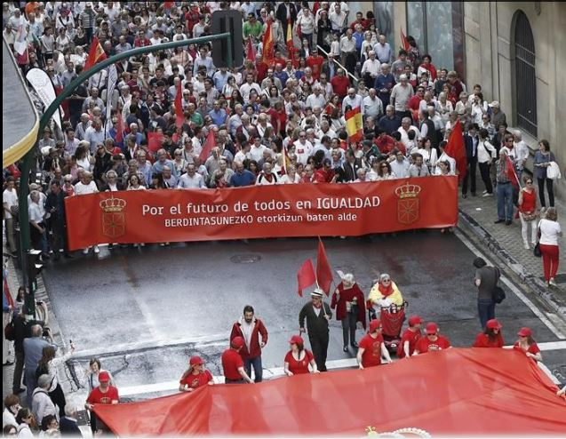

Miles de personas se han manifestado este sábado por las calles del centro de Pamplona bajo el lema "Por el futuro de todos en igualdad" para protestar por lo que consideran una "imposición" del euskera en Navarra. Los asistentes a la marcha —donde se han visto banderas de España y Navarra— han protestado contra la política lingüística del Gobierno Foral1. Los manifestantes han coreado consignas como "Esto no es Euskadi, es Navarra" y "Libertad de elección, no imposición". Al término de la protesta se ha leído un comunicado en el que se ha destacado que el Gobierno de Navarra "favorece a unos pocos a costa de perjudicar2 a la mayoría" y eso es "una discriminación". Esta manifestación no va contra el euskera, sino contra la política lingüística del Gobierno de Navarra, los convocantes de la movilización han abogado por3 "un euskera sin banderas, que no divida, que no discrimine, que sirva tan solo para comunicarse". "Saber euskera es un tesoro, pero no saberlo no es una enfermedad" (…) La presidenta del PP4 en Navarra, Ana Beltrán, ha defendido la libertad lingüística y ha rechazado "la imposición del euskera en la educación, en las empresas, para acceder a puestos de funcionarios en la Administración, sobre todo teniendo en cuenta que hay que respetar al 93% de los castellano hablantes" que no hablan euskera. **Adaptado de**[***www.elpais.com***](http://www.elpais.com) ***, 02 junio 2018.***

1.Foral: autónomo -2.perjudicar: nuire - 3.abogar por: plaider pour - 4.Partido Popular (droite)

https://www.eitb.eus/es/noticias/politica/videos/detalle/5636992/video-manifestacion-pamplona-imposicion-euskera-2-junio/

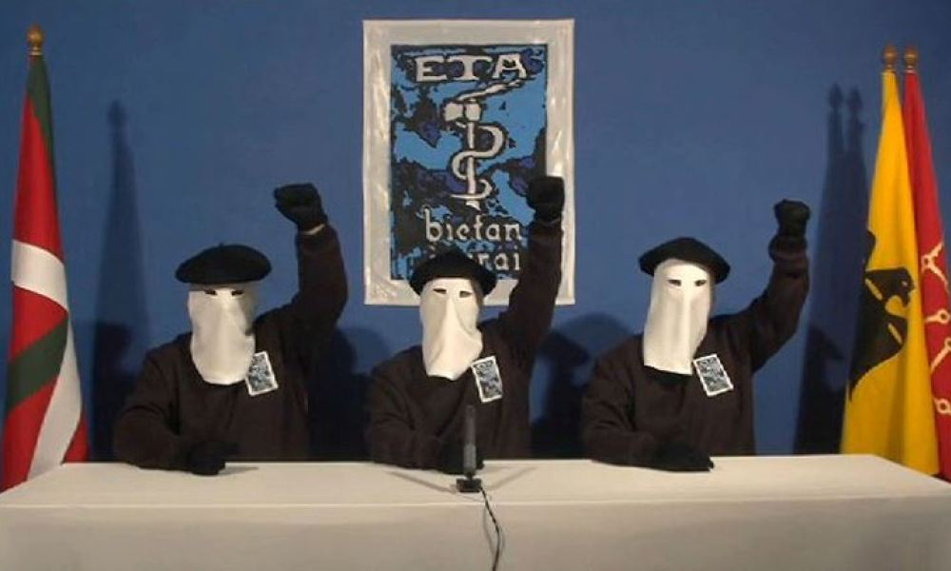

**ETA** ha hecho pública a primera hora de esta tarde **su última declaración** en la que **confirma el final de su trayectoria,** lo que conlleva, según dicha declaración, el desmantelamiento1 del conjunto de sus estructuras.

El comunicado indica que (…)"ETA da por concluida toda su actividad política" y **"no será más un agente que manifieste posiciones políticas, promueva iniciativas o interpele a otros actores".** (…) En el comunicado ETA recuerda que nació cuando Euskal Herria2 "agonizaba, ahogada por las garras3 del franquismo", y que ahora, 60 años después existe "un pueblo vivo que quiere ser dueño4 de su futuro**. "ETA surgió de este pueblo y ahora se disuelve en él",** concluye la misiva.

[*https://www.eitb.eus*](https://www.eitb.eus) *04/05/2018*

1. le démantèlement - 2. Euskal Herria: Pays Basque - 3.las garras del: les griffes du – 4. Ser dueño: être maître

Fondée en 1959 sous la dictature de Francisco Franco, l'ETA a fait au moins 829 morts dans une campagne d'assassinats et d'attentats à la bombe en Espagne et en France, au nom de l'indépendance de "Euskal Herria", le Pays basque espagnol et français et la Navarre. Décimée par les arrestations de ses chefs, rejetée par la population, l'organisation classée comme terroriste par l'Union européenne avait déjà renoncé à la violence en 2011 et livré ses armes l'année dernière. *BFN TV  mai 2018*

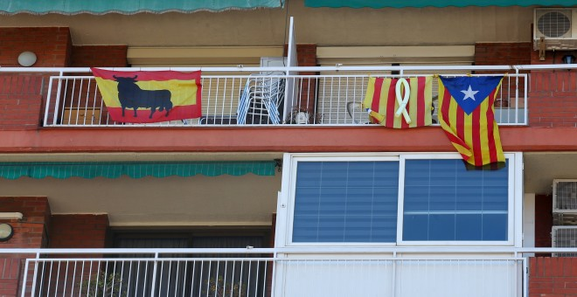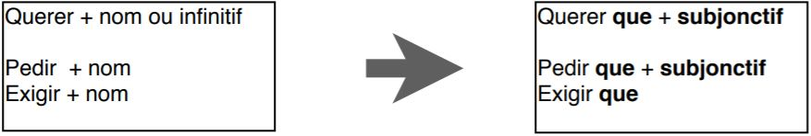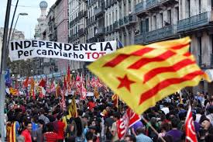

Banderas de España (con el toro de Osborne), la senyera (con el lazo amarillo por los políticos encarcelados), y la estelada.

a. Explica lo que quieren los catalanes y di qué sabes de lo que allí pasa.

b. Di en qué la foto 4 refleja las tensiones que existen entre los habitantes de Cataluña.

La bandera: le drapeau - La banderola: la banderole - El lema: le slogan -El lazo amarillo: le ruban jaune

a) Presenta el grupo terrorista ETA explicando rapidamente su combate y su trayectoria.

b) La declaración de desmantelamiento del grupo ETA en mayo de 2018 fue muy importante y traduce un cambio en la sociedad vasca. Relacionando los dos documentos, da cuenta de este cambio.

(da cuenta: rend compte)

**Documento 1 y 2**

**Documento 1**

a. Explica quienes ha manifestado y para qué.

b.¿Qué rechazan y que piden los convocantes de la manifestación?

c.Escribe los eslóganes de los manifestantes y explica qué mensaje quieren dar.